制定日期：20180921

1. 表格中部分字段在原型中是换行展示的，但UI规范中不可换行，请确认是否有换行的必要
2. 交互：页面提交校验后，该如何提示，是否有黑色遮罩层，是否有按钮，是否会定时消失
3. UI：所有弹出框，是否确定取消按钮都在弹窗右下角

制定日期：20180917

需要和产品及UI定：

1. 列表固定表头后，超宽的列表右侧竖向滚动条会在最右侧不可见（滑动到最右才可见），请问以什么方式交互
2. 表格某列数据溢出，以什么方式展示及交互，目前为鼠标滑过展示全部
3. 表格高度，在不同屏幕下展示规则
4. 系统内所有input校验规则，可输入特殊字符范围
5. Wms兼容浏览器，及最低分辨率
6. 部分页面open新页面，是打开新页签，还是弹出框，请确定规则

UI：

1. 弹出中的框输入框，按钮摆放规则

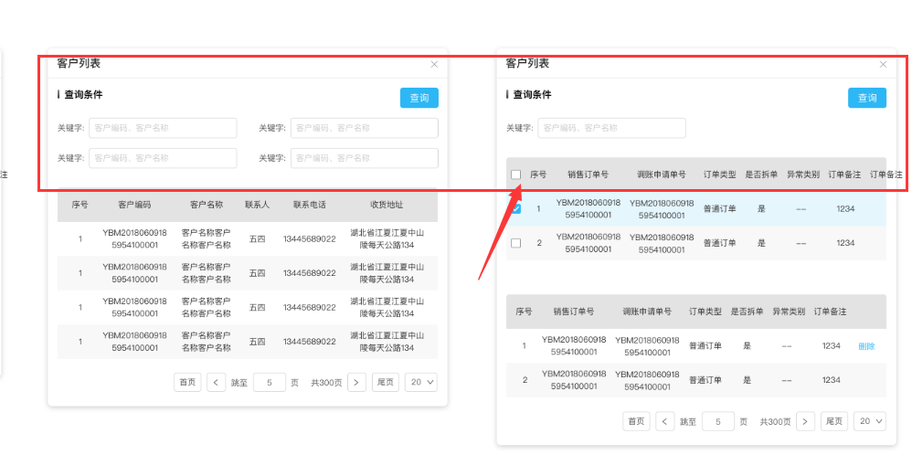

1. 系统中统计,合计，的展示效果什么时候确定

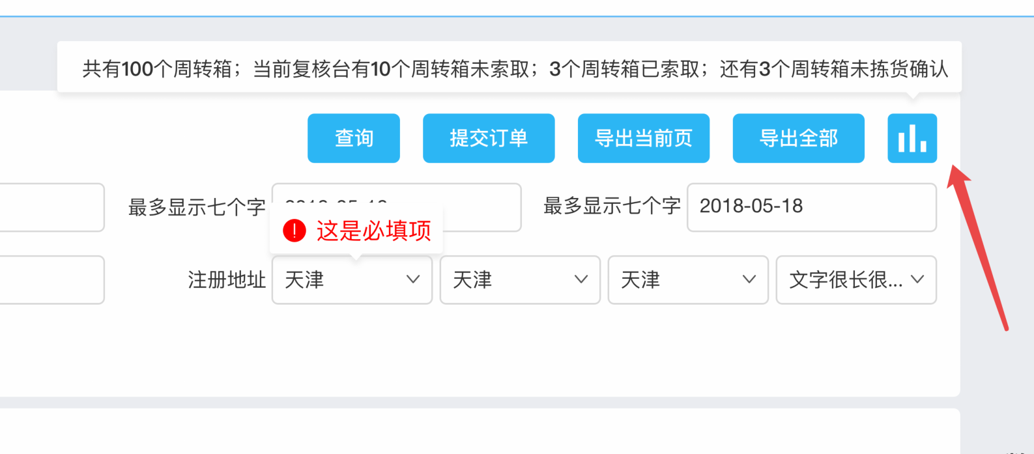

1. 部分产品原型字数等没有按UI规范排列（后续还会有），如何处理

